INDICAÇÃO Nº 05844/2013

Sugere ao Poder Executivo Municipal proceder roçagem e limpeza em área pública em toda extensão na Rua José Domingues de Campos, no bairro Planalto do Sol II. (foto anexo)

Excelentíssimo Senhor Prefeito Municipal,

Nos termos do Art. 108 do Regimento Interno desta Casa de Leis, dirijo-me a Vossa Excelência para sugerir que, por intermédio do Setor competente, providenciar a roçagem e limpeza em área pública em toda extensão na Rua José Domingues de Campos, no bairro Planalto do Sol II, neste município. (foto anexo)

**Justificativa:**

Conforme visita realizada “*in loco*”, este vereador pôde constatar a necessidade de providenciar roçagem e limpeza no local mencionado acima, pois munícipes reclama do mato alto, proliferação de insetos, animais transmissores de dengue, descarte ilegal de lixos e mau cheiro, tornando o local desconfortável para os que ali residem.

Plenário “Dr. Tancredo Neves”, em 29 de outubro de 2013.

**Antônio Carlos de Souza**

**“Antônio da Loja”**

-vereador-

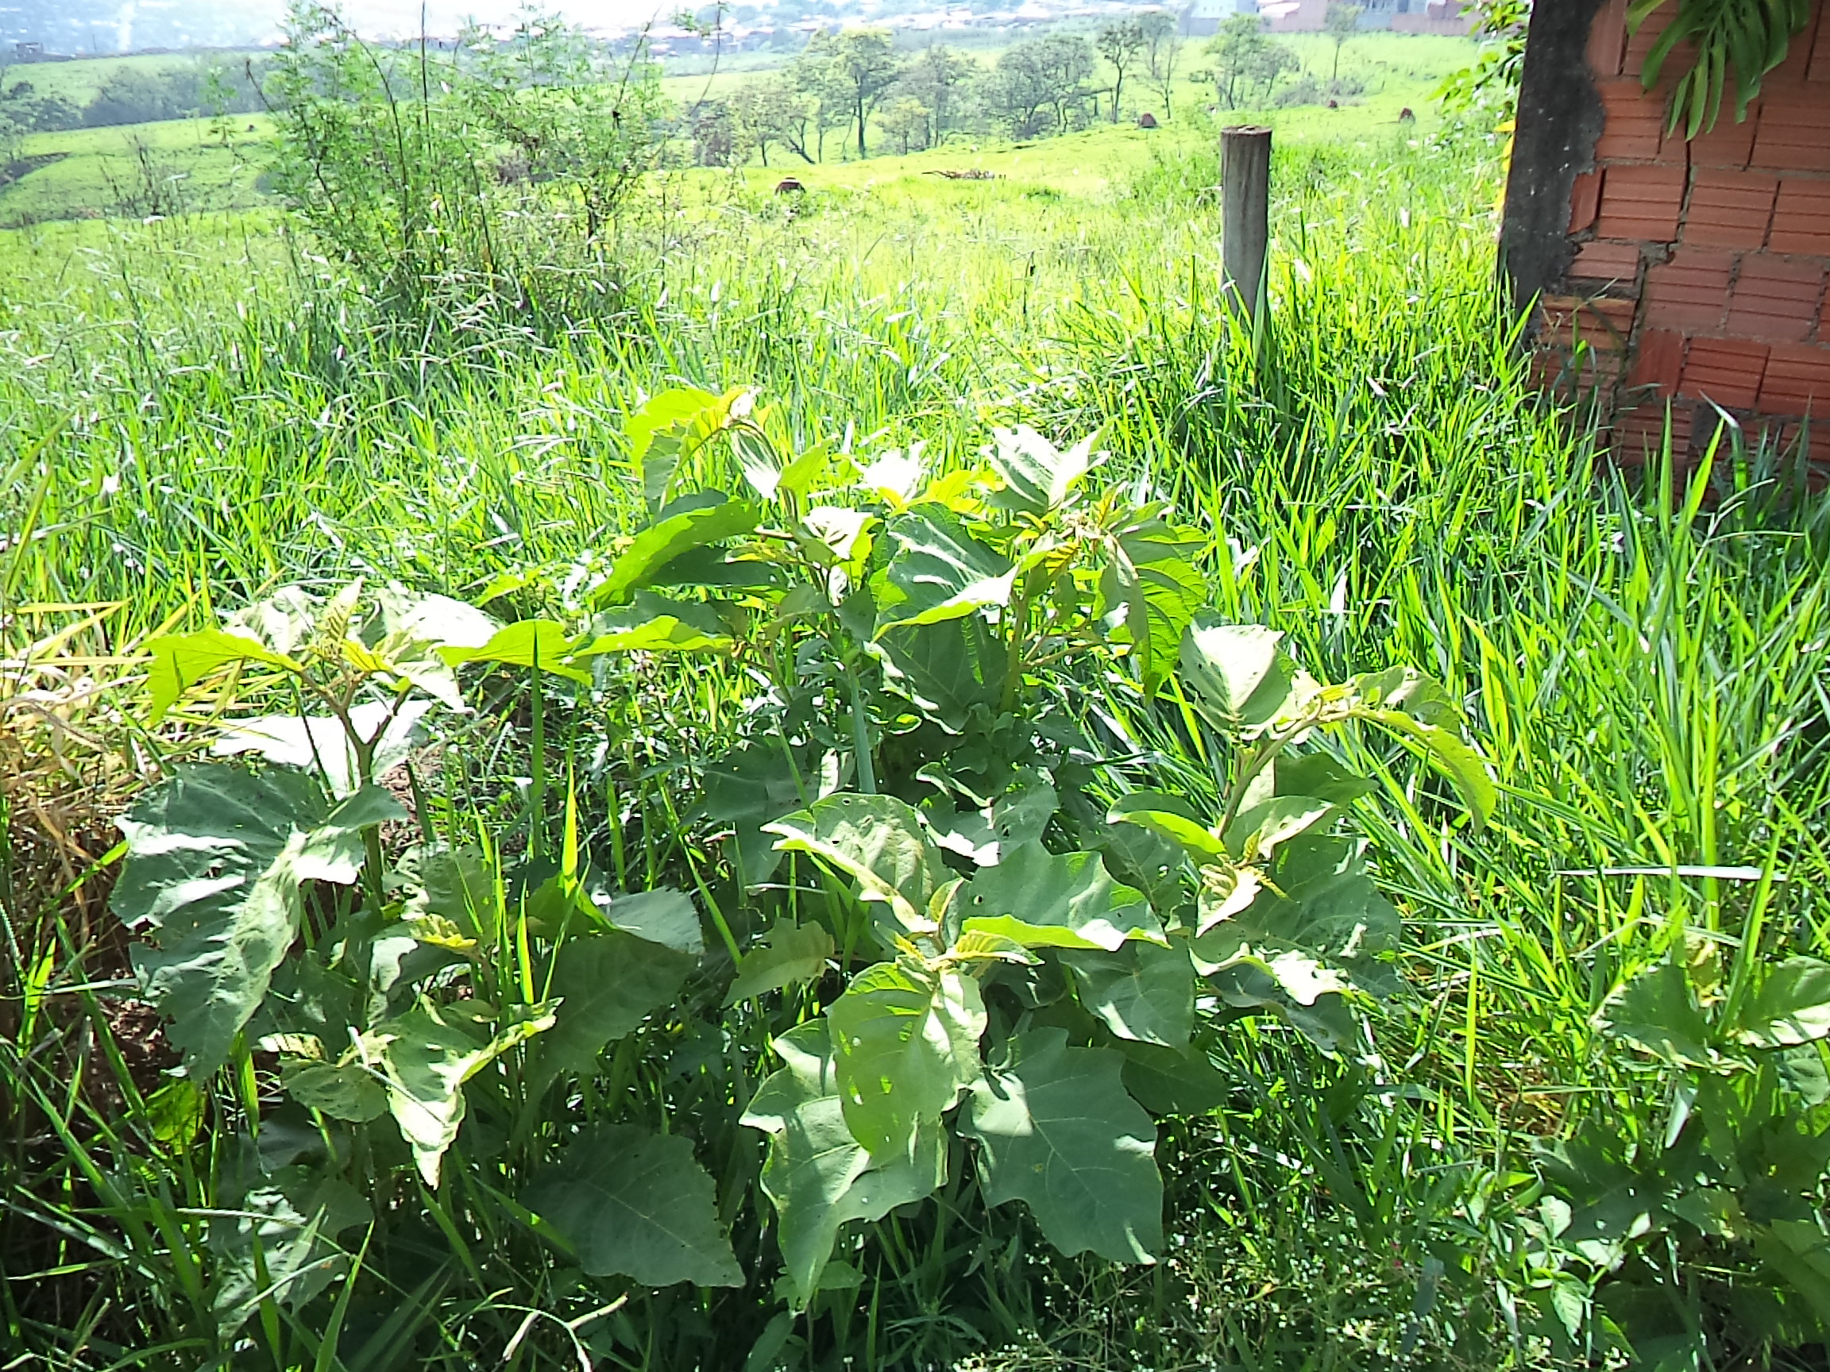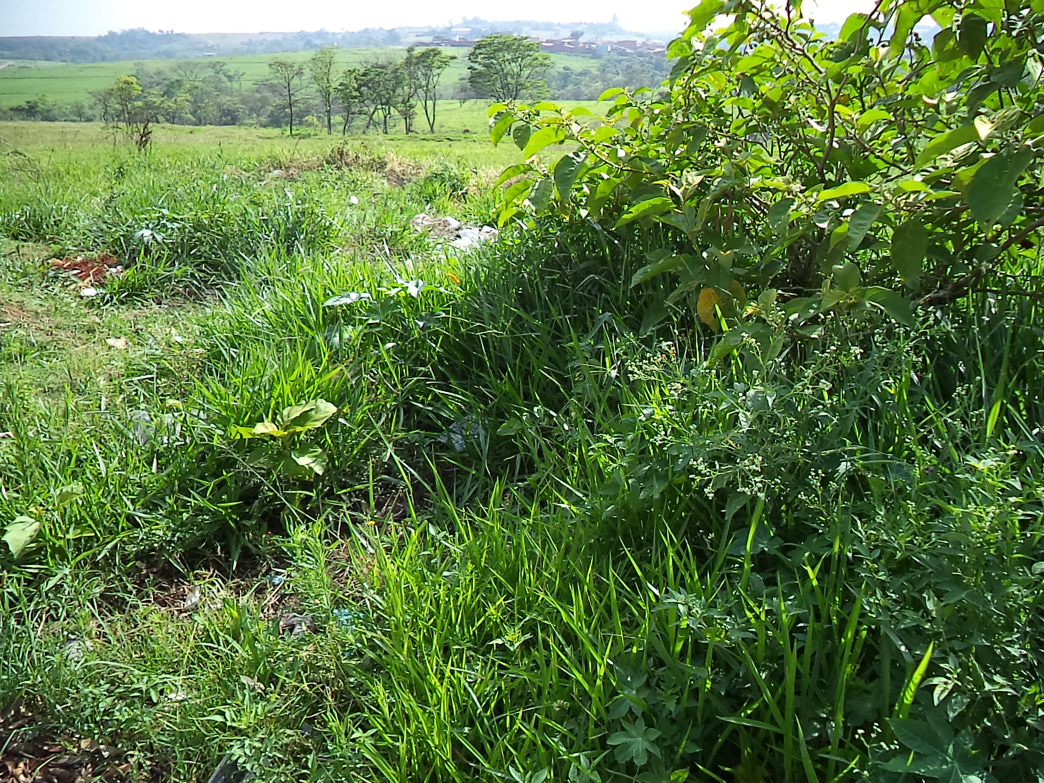

Plenário “Dr. Tancredo Neves”, em 29 de outubro de 2013.

**Antônio Carlos de Souza**

**“Antônio da Loja”**

-vereador-